Обход территории района Солнцево прошёл 17 мая
19.05.2025
17 мая 2025 глава управы района Солнцево Федор Павлович Бораев, первый заместитель главы управы Солнцево по вопросам жилищно-коммунального хозяйства, благоустройства и строительства Александр Александрович Ивановский, представители ГБУ «Жилищник района Солнцево» совместно с жителями провели обход территории района по ранее анонсированному маршруту.
Жители задали вопросы о замене табличек "выгул собак запрещён", а также о территории в планы по благоустройству.
Следующий обход запланирован на 24 мая 2025 года, маршрут будет анонсирован дополнительно.
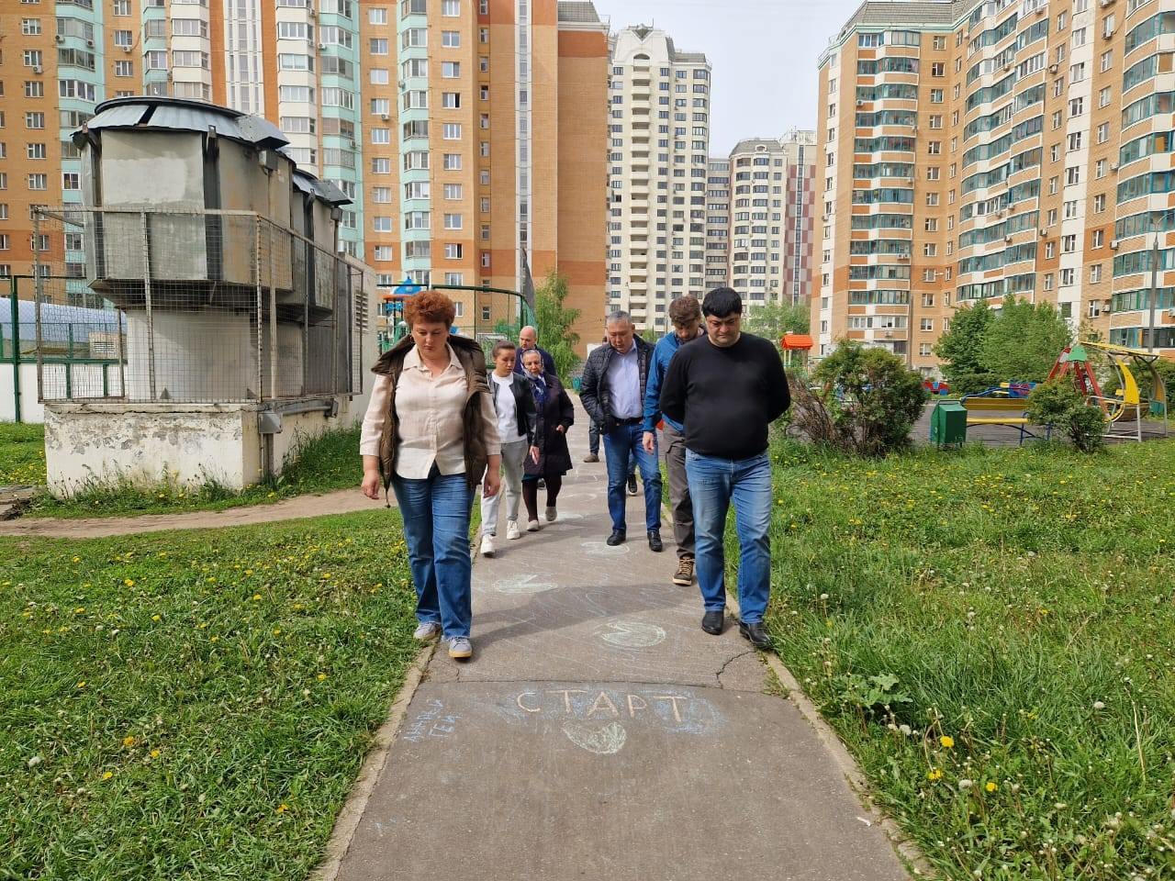
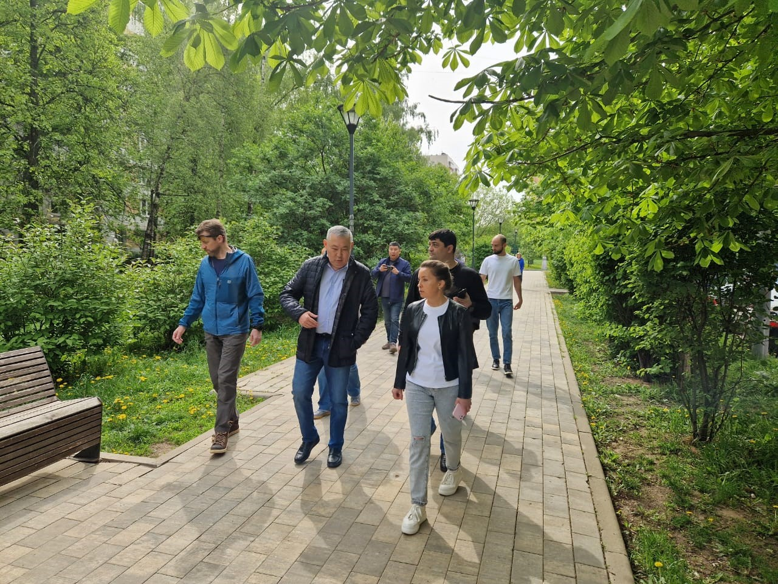

Адрес страницы: http://solntsevo.mos.ru/information-for-citizens/detail/12975120.html
Управа района Солнцево города Москвы

